2023-2024安徽省宿州市墉桥区科目一模拟考试100题【精品及答案】

1、临时入境机动车驾驶人的临时机动车驾驶许可在一个记分周期内累积记分达到12分，未按规定参加道路交通安全法律、法规和相关知识学习、考试的，不得申请机动车驾驶证或者再次申请临时机动车驾驶许可。
A、正确
B、错误
正确答案：A
分析：《机动车驾驶证申领和使用规定》规定：持有境外机动车驾驶证，需要临时驾驶机动车的，应当按规定向车辆管理所申领临时机动车驾驶许可。对入境短期停留的，可以申领有效期为三个月的临时机动车驾驶许可；停居留时间超过三个月的，有效期可以延长至一年。临时入境机动车驾驶人的临时机动车驾驶许可在一个记分周期内累积记分达到12分，未按规定参加道路交通安全法律、法规和相关知识学习、考试的，不得申请机动车驾驶证或者再次申请临时机动车驾驶许可。

2、驾驶机动车在高速公路上不按规定车道行驶的，对驾驶人处以( )的处罚。
A、罚款100元、驾驶证记3分
B、罚款200元、驾驶证记3分
C、罚款200元、驾驶证记2分
D、罚款100元、驾驶证记2分
正确答案：B
分析：驾驶机动车在高速公路或者城市快速路上不按规定车道行驶的，一次记3分，罚款200元。

3、这个标志是何含义？
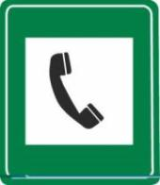
A、高速公路公用电话
B、高速公路报警电话
C、高速公路紧急电话
D、高速公路救援电话
正确答案：C
分析： 要认真看图，牌子上面有：救援字样的，旁边放有电话的就是救援电话；如果没有那俩个字的话那就是“紧急电话”。。亲，牢记

4、初次申领机动车驾驶证的，不得申请下列哪种准驾车型？
A、小型汽车
B、小型自动挡汽车
C、大型货车
D、轻型牵引挂车
正确答案：D
分析：《机动车驾驶证申领和使用规定》规定：初次申领机动车驾驶证的，可以申请准驾车型为城市公交车、大型货车、小型汽车、小型自动挡汽车、低速载货汽车、三轮汽车、残疾人专用小型自动挡载客汽车、普通三轮摩托车、普通二轮摩托车、轻便摩托车、轮式专用机械车、无轨电车、有轨电车的机动车驾驶证。已持有机动车驾驶证，申请增加准驾车型的，可以申请增加的准驾车型为大型客车、重型牵引挂车、城市公交车、中型客车、大型货车、小型汽车、小型自动挡汽车、低速载货汽车、三轮汽车、轻型牵引挂车、普通三轮摩托车、普通二轮摩托车、轻便摩托车、轮式专用机械车、无轨电车、有轨电车。

5、行车中，燃油报警灯亮，应及时到附近加油站加油，以免造成车辆乘员滞留公路，发生交通事故
A、正确
B、错误
正确答案：A
分析：不及时加油，还可能造成汽油泵损坏。

6、机动车驾驶人饮酒后驾驶机动车受到过处罚的，在最近几个记分周期内，不得通过接受交通安全教育扣减交通违法行为记分？
A、1
B、2
C、4
D、3
正确答案：C
分析：《道路交通安全违法行为记分管理办法》规定，机动车驾驶人申请接受交通安全教育扣减交通违法行为记分的，公安机关交通管理部门应当受理。但有以下情形之一的，不予受理：（一）在本记分周期内或者上一个记分周期内，机动车驾驶人有二次以上参加满分教育记录的；（二）在最近三个记分周期内，机动车驾驶人因造成交通事故后逃逸，或者饮酒后驾驶机动车，或者使用伪造、变造的机动车号牌、行驶证、驾驶证、校车标牌，或者使用其他机动车号牌、行驶证，或者买分卖分受到过处罚的；（三）机动车驾驶证在实习期内，或者机动车驾驶证逾期未审验，或者机动车驾驶证被扣留、暂扣期间的；（四）机动车驾驶人名下有安全技术检验超过有效期或者未按规定办理注销登记的机动车的；（五）在最近三个记分周期内，机动车驾驶人参加接受交通安全教育扣减交通违法行为记分或者机动车驾驶人满分教育、审验教育时，有弄虚作假、冒名顶替记录的。

7、申请增驾轻型牵引挂车驾驶证的人年龄条件是多少？
A、18周岁以上，无上限年龄
B、18周岁以上60周岁以下
C、20周岁以上70周岁以下
D、20周岁以上60周岁以下
正确答案：D
分析：《机动车驾驶证申领和使用规定》规定：申请C6驾驶证的人员需在20周岁以上，60周岁以下。对60周岁以上、70周岁以下人员，确有驾驶轻型牵引挂车需求的，通过记忆力、判断力、反应力等能力测试后，也可以申请增驾C6驾驶证。

8、机动车在环形路口内行驶，遇有其他车辆强行驶入时，只要有优先权就可以不避让。
A、正确
B、错误
正确答案：B
分析：当然错拉，有优先权就了不起呀?有优先权也要考虑到安全啊，不然容易发生两车相撞。

9、路中心黄色虚线属于哪一类标线？
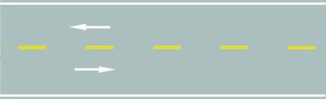
A、指示标线
B、禁止标线
C、警告标志
D、辅助标线
正确答案：A
分析：都没有好好看书吧！———黄色虚线，用于分割对向行驶的交通流》为指示标线

10、在申请机动车驾驶证时，必须提交县级或者部队团级以上医疗机构出具的身体条件证明。
A、正确
B、错误
正确答案：B
分析：根据公安部交通管理局发布的新措施，自2020年11月20日起，扩大体检医疗机构范围，对申请机动车驾驶证、办理机动车驾驶证业务需要提交身体条件证明的，体检医疗机构由县级或者部队团级以上医疗机构扩大到符合健康体检资质的二级以上医院、乡镇卫生院、社区卫生服务中心等医疗机构。因此，必须提交县级以上医疗机构出具的身体条件证明，说法错误。

11、机动车仪表板上（如图所示）这个符号表示什么？
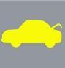
A、一边车门开启
B、行李舱开启
C、发动机舱开启
D、燃油箱盖开启
正确答案：B
分析：后边为行李舱，前边为发动机舱。

12、道路交通事故中，驾驶人有饮酒、醉酒嫌疑时，要保护现场并立即报警。
A、正确
B、错误
正确答案：A
分析：就该对这些人给予教训，不仅拿自己的生命开玩笑，还拿别人的生命开玩笑，报警给予丫惩罚。

13、机动车驾驶人造成事故后逃逸构成犯罪的，吊销驾驶证且终生不得重新取得机动车驾驶证。
A、正确
B、错误
正确答案：A
分析：《道路交通安全法》第一百零一条规定：造成交通事故后逃逸的且构成犯罪的，由公安机关交通管理部门吊销机动车驾驶证，且终生不得重新取得机动车驾驶证。

14、如图所示，车辆在拥挤路段排队行驶时，遇有其他车辆强行穿插行驶，以下说法正确的是什么?
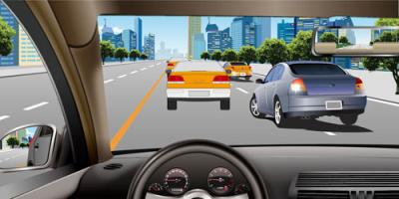
A、迅速提高车速不让其穿插
B、持续鸣喇叭警告
C、迅速左转躲避
D、减速或停车让行
正确答案：D
分析：让行就对了，别人不守规则是别人，自己还是要安全、文明。

15、在驾驶技能准考证明的有效期内，科目二和科目三道路驾驶技巧考试预约次数不得超过多少次？
A、3次
B、4次
C、5次
D、6次
正确答案：C
分析： 正确答案：C 科目二和科目三道路驾驶技能考试预约次数超过5次，重新考科目一，有效期3年，新交通法规定。

16、电动汽车在低速行驶状态下声音较小，遇到行人和非机动车较多的路段，必要时可轻鸣喇叭提示，以防非机动车和行人未注意靠近的车辆。
A、正确
B、错误
正确答案：A
分析：电动汽车具有零排放、低噪音、加速性能好、怠速零能耗等特点。电动汽车在低速行驶状态下声音很小，在行人和非机动车多的地方要适当鸣喇叭提醒。

17、驾驶人有下列哪种违法行为一次记6分？
A、造成致人轻伤以上或者死亡的交通事故后逃逸，尚不构成犯罪的
B、造成致人轻微伤或者财产损失的交通事故后逃逸，尚不构成犯罪的
C、使用伪造、变造的机动车号牌
D、驾驶机动车在高速公路或者城市快速路上不按规定车道行驶的
正确答案：B
分析：《道路交通安全违法行为记分管理办法》规定，机动车驾驶人有下列交通违法行为之一，一次记6分：（一）驾驶校车、公路客运汽车、旅游客运汽车载人超过核定人数未达到百分之二十，或者驾驶7座以上载客汽车载人超过核定人数百分之二十以上未达到百分之五十，或者驾驶其他载客汽车载人超过核定人数百分之五十以上未达到百分之百的；（二）驾驶校车、中型以上载客载货汽车、危险物品运输车辆在高速公路、城市快速路上行驶超过规定时速未达到百分之二十，或者在高速公路、城市快速路以外的道路上行驶超过规定时速百分之二十以上未达到百分之五十的；（三）驾驶校车、中型以上载客载货汽车、危险物品运输车辆以外的机动车在高速公路、城市快速路上行驶超过规定时速百分之二十以上未达到百分之五十，或者在高速公路、城市快速路以外的道路上行驶超过规定时速百分之五十以上的；（四）驾驶载货汽车载物超过最大允许总质量百分之五十以上的；（五）驾驶机动车载运爆炸物品、易燃易爆化学物品以及剧毒、放射性等危险物品，未按指定的时间、路线、速度行驶或者未悬挂警示标志并采取必要的安全措施的；（六）驾驶机动车运载超限的不可解体的物品，未按指定的时间、路线、速度行驶或者未悬挂警示标志的；（七）驾驶机动车运输危险化学品，未经批准进入危险化学品运输车辆限制通行的区域的；（八）驾驶机动车不按交通信号灯指示通行的；（九）机动车驾驶证被暂扣或者扣留期间驾驶机动车的；（十）造成致人轻微伤或者财产损失的交通事故后逃逸，尚不构成犯罪的；（十一）驾驶机动车在高速公路或者城市快速路上违法占用应急车道行驶的。

18、如图所示，A车在此时进入左侧车道是因为进入实线区不得变更车道。
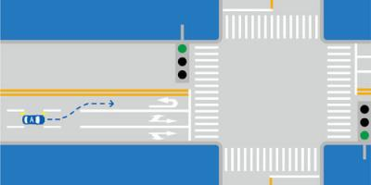
A、正确
B、错误
正确答案：A
分析：说的没错，在虚线处时就应进入要走的车道，不能压实现变道。

19、驾驶报废机动车上路行驶的驾驶人，除按规定罚款外，还要受到哪种处理？
A、撤销驾驶许可
B、收缴驾驶证
C、强制恢复车况
D、吊销驾驶证
正确答案：D
分析：记忆题：对于驾驶已达到报废标准的机动车上路行驶的驾驶人，处200元以上2000元以下罚款，并吊销机动车驾驶证。

20、交通肇事致一人以上重伤，负事故全部或者主要责任，并具有下列哪种行为的，构成交通肇事罪?
A、未带驾驶证
B、酒后、吸食毒品后驾驶机动车辆的
C、未报警
D、未抢救受伤人员
正确答案：B
分析：酒驾之类的情节更严重，所以选这个，另外2014年7月新增的有4道类似的题目，一般都是选无证驾驶、酒驾、超载之类的选项。

21、这属于哪一类标志？
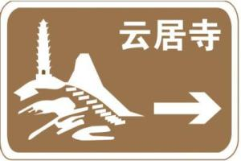
A、旅游区标志
B、作业区标志
C、告示标志
D、高速公路标志
正确答案：A
分析：旅游区标志：设在通往旅游区各连接道路的交叉口处。

22、遇到图中所示的情况，应怎样行驶？
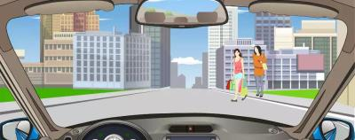
A、连续鸣喇叭告知行人
B、停车让行人先通过
C、减速缓慢行驶通过
D、加速从行人的前方通过
正确答案：B
分析：道路上安全第一，机动车应该礼让行人。

23、这个标志的含义是提醒车辆驾驶人前方是过水路面或漫水桥路段。
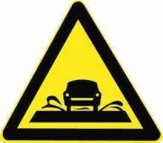
A、正确
B、错误
正确答案：A
分析：警告标志过水路面，应当减速慢行。用以提醒车辆驾驶人谨慎慢行。设在过水路面或漫水桥路段以前适当位置。

24、驾驶机动车时接打电话容易引发事故，以下原因错误的是什么?
A、单手握方向盘，对机动车控制力下降
B、驾驶人注意力不集中，不能及时判断危险
C、电话的信号会对汽车电子设备的运行造成干扰
D、驾驶人对路况观察不到位，容易导致操作失误
正确答案：C
分析：驾驶机动车时接打电话容易引发事故，主要是因为接电话时单手握方向盘，对机动车控制力下降；驾驶人注意力不集中，不能及时判断危险；驾驶人对路况观察不到位，容易导致操作失误。

25、机动车驾驶证损毁无法辨认的，要在多长时间内申请换证？
A、60日
B、50日
C、40日
D、30日
正确答案：D
分析：根据《机动车驾驶证申领和使用规定》，机动车驾驶人遗失机动车驾驶证或者机动车驾驶证损毁无法辨认时，机动车驾驶人应当在三十日内向机动车驾驶证核发地车辆管理所申请补发或者换证。

26、在高速公路上倒车的，对驾驶人处以罚款200元、驾驶证记12分的处罚。
A、正确
B、错误
正确答案：A
分析：1.机动车在高速公路通行倒车、逆行、穿越中央分隔带掉头或者在车行道内停车的，处二百元罚款；2.驾驶机动车在高速公路上倒车、逆行、穿越中央分隔带掉头的，一次记12分。

27、行车中遇到对向来车占道行驶，应怎样做？
A、紧靠道路中心行驶
B、主动给对方让行
C、用大灯警示对方
D、逼对方靠右行驶
正确答案：B
分析：主动给对方让行,文明行车。

28、机动车仪表板上（如图所示）亮时，表示什么？
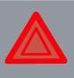
A、右转向指示灯闪烁
B、危险报警闪光灯闪烁
C、左转向指示灯闪烁
D、车前后位置灯闪烁
正确答案：B
分析：危险报警闪光灯，通常称为“双蹦”（红三角里有个！的标志按扭开关，俗称双闪灯 或双跳灯），是一种提醒其他车辆与行人注意本车发生了特殊情况的信号灯。

29、驾驶机动车在距离下述哪些地点50米以内的路段，不得停车？
A、急救站
B、消防栓
C、交叉路口
D、公共汽车站
正确答案：C
分析：交叉路口、铁路道口、急转弯、宽度不足4米的窄路、桥梁、陡坡、隧道以及距离上述地点50米以内的路段，不得停车；

30、夜间会车应当在距相对方向来车150米以外改用近光灯。
A、正确
B、错误
正确答案：A
分析：夜间会车应当在距相对方向来车150米以外改用近光灯，在窄路、窄桥与非机动车会车时应当使用近光灯。

31、已经持有小型汽车的驾驶证，增加普通二轮摩托车准驾车型后的12个月为实习期。
A、正确
B、错误
正确答案：A
分析：《机动车驾驶证申领和使用规定》规定：机动车驾驶人初次取得汽车类准驾车型或者初次取得摩托车类准驾车型后的12个月为实习期。持有小型汽车增驾摩托车的，属于初次取得摩托车类准驾车型，应有12个月的实习期。

32、驾驶车辆向右变更车道时，应提前开启右转向灯，注意观察，在确保安全的情况下，驶入要变更的车道。
A、正确
B、错误
正确答案：A
分析：变更车道就是即将转弯的车道 所以要提前开启转向灯 不是说变道就得开转向 而是随后要转弯

33、山区道路对安全行车的主要影响是什么？
A、道路标志少
B、交通情况单一
C、坡长弯急，视距不足
D、车流密度大
正确答案：C
分析：最关键的一点是山区道路行驶时不容易掌握周围情况，也就是所谓视距不足。

34、驾驶机动车在道路上违反道路交通安全法的行为，属于什么行为？
A、违章行为
B、违法行为
C、过失行为
D、违规行为
正确答案：B
分析：“违反道路交通安全法”，明显的是违法，它都暗示了是“违法”行为。

35、道路上划设这种标线的车道内允许下列哪类车辆通行？
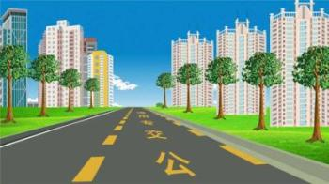
A、出租车
B、公务用车
C、公交车
D、私家车
正确答案：C
分析：看见路上的大字没，公交专用车道，你不选C，你选谁。

36、图中哪个报警灯亮，提示充电电路异常或故障？
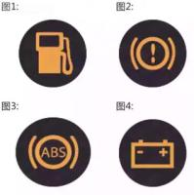
A、图1
B、图2
C、图3
D、图4
正确答案：D
分析：有正负极+-标志的，就表示有电。

37、这位驾驶人违反法律规定的行为是什么？
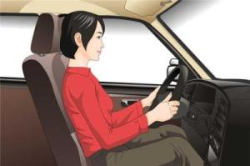
A、没按规定握转向盘
B、座椅角度不对
C、没系安全带
D、驾驶姿势不正确
正确答案：C
分析：这个妹子没系安全带。

38、饮酒后驾驶营运机动车依法被吊销机动车驾驶证未满五年的，不得再次申请机动车驾驶证。
A、正确
B、错误
正确答案：A

分析：《机动车驾驶证申领和使用规定》规定，有下列情形之一的，不得申请机动车驾驶证:（一）有器质性心脏病、癫痫病、美尼尔氏症、眩晕症、癔病、震颤麻痹、精神病、痴呆以及影响肢体活动的神经系统疾病等妨碍安全驾驶疾病的；（二）三年内有吸食、注射毒品行为或者解除强制隔离戒毒措施未满三年，以及长期服用依赖性精神药品成瘾尚未戒除的；（三）造成交通事故后逃逸构成犯罪的；（四）饮酒后或者醉酒驾驶机动车发生重大交通事故构成犯罪的；（五）醉酒驾驶机动车或者饮酒后驾驶营运机动车依法被吊销机动车驾驶证未满五年的；（六）醉酒驾驶营运机动车依法被吊销机动车驾驶证未满十年的；（七）驾驶机动车追逐竞驶、超员、超速、违反危险化学品安全管理规定运输危险化学品构成犯罪依法被吊销机动车驾驶证未满五年的；（八）因本款第四项以外的其他违反交通管理法律法规的行为发生重大交通事故构成犯罪依法被吊销机动车驾驶证未满十年的；（九）因其他情形依法被吊销机动车驾驶证未满二年的；（十）驾驶许可依法被撤销未满三年的；（十一）未取得机动车驾驶证驾驶机动车，发生负同等以上责任交通事故造成人员重伤或者死亡未满十年的；（十二）三年内有代替他人参加机动车驾驶人考试行为的；（十三）法律、行政法规规定的其他情形。未取得机动车驾驶证驾驶机动车，有第一款第五项至第八项行为之一的，在规定期限内不得申请机动车驾驶证。

39、这个标志是何含义？
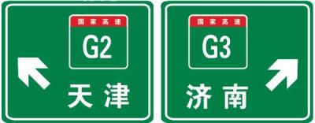
A、高速公路右侧出口预告
B、高速公路下一出口预告
C、高速公路地点、方向预告
D、高速公路左侧出口预告
正确答案：C
分析：图标的意思应该是在下一个高速路口沿右行驶是去济南的高速公路，沿走方向行驶是去天津的高速公路，这个就是进入高速路口收费站后选择目的地的方向行驶指示。

40、驾驶校车、公路客运汽车、旅游客运汽车载人超过核定人数百分之多少以上的，一次记12分？
A、百分之十
B、百分之二十
C、百分之五
D、百分之十五
正确答案：B

分析：《道路交通安全违法行为记分管理办法》规定，机动车驾驶人有下列交通违法行为之一，一次记12分：（一）饮酒后驾驶机动车的；（二）造成致人轻伤以上或者死亡的交通事故后逃逸，尚不构成犯罪的；（三）使用伪造、变造的机动车号牌、行驶证、驾驶证、校车标牌或者使用其他机动车号牌、行驶证的；（四）驾驶校车、公路客运汽车、旅游客运汽车载人超过核定人数百分之二十以上，或者驾驶其他载客汽车载人超过核定人数百分之百以上的；（五）驾驶校车、中型以上载客载货汽车、危险物品运输车辆在高速公路、城市快速路上行驶超过规定时速百分之二十以上，或者驾驶其他机动车在高速公路、城市快速路上行驶超过规定时速百分之五十以上的；（六）驾驶机动车在高速公路、城市快速路上倒车、逆行、穿越中央分隔带掉头的；（七）代替实际机动车驾驶人接受交通违法行为处罚和记分牟取经济利益的。

41、被保险机动车1年内没有发生交通事故，下一年的保险费率会降低。
A、正确
B、错误
正确答案：A
分析：《机动车交通事故责任强制保险条例》规定：被保险机动车没有发生道路交通安全违法行为和道路交通事故的，保险公司应当在下一年度降低其保险费率。在此后的年度内，被保险机动车仍然没有发生道路交通安全违法行为和道路交通事故的，保险公司应当继续降低其保险费率，直至最低标准。被保险机动车发生道路交通安全违法行为或者道路交通事故的，保险公司应当在下一年度提高其保险费率。多次发生道路交通安全违法行为、道路交通事故，或者发生重大道路交通事故的，保险公司应当加大提高其保险费率的幅度。在道路交通事故中被保险人没有过错的，不提高其保险费率。降低或者提高保险费率的标准，由保监会会同国务院公安部门制定。

42、驾驶机动车在铁路道口看到这种信号灯时怎样行驶？
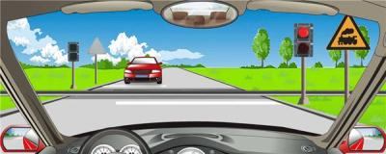
A、边观察边缓慢通过
B、不换挡加速通过
C、在火车到来前通过
D、不得越过停止线
正确答案：D
分析：红灯，你就停了吧

43、初次申领机动车驾驶证的，不得申请下列哪种准驾车型？
A、大型货车
B、城市公交车
C、大型客车
D、低速载货汽车
正确答案：C
分析：《机动车驾驶证申领和使用规定》规定：初次申领机动车驾驶证的，可以申请准驾车型为城市公交车、大型货车、小型汽车、小型自动挡汽车、低速载货汽车、三轮汽车、残疾人专用小型自动挡载客汽车、普通三轮摩托车、普通二轮摩托车、轻便摩托车、轮式专用机械车、无轨电车、有轨电车的机动车驾驶证。

44、禁令标志是用以____车辆、行人交通行为的标志。
A、指引和禁止
B、警告和限制
C、禁止和限制
D、警告或禁止
正确答案：C
分析：禁令标志的作用是禁止、限制及相应解除，道路使用者应严格遵守。禁令标志的颜色为白底、红圈、红杠、黑图形；图形压杠；形状为圆形。个别标志例外。

45、以下哪种行为处十日以下拘留，并处一千元以上二千元以下罚款，吊销机动车驾驶证？
A、醉酒驾驶机动车的
B、故意遮挡机动车号牌的
C、使用其他车辆保险标志的
D、因饮酒后驾驶机动车被处罚，再次饮酒后驾驶机动车的
正确答案：D

以上内容仅为本文档的试下载部分，为可阅读页数的一半内容。如要下载或阅读全文，请访问：https://d.book118.com/187131034022006033

